VILNIAUS UNIVERSITETAS
IMUNOLOGIJOS INSTITUTAS

Audronė Eidukaitė

Gimdos gleivinės imuninės ląstelės ir jų vaidmuo reprodukcijos procese

Habilitacijos procedūrai teikiamų mokslo darbų apžvalga

Biomedicinos mokslai, medicina (07B)

Vilnius, 2009
tRumpiniai

CD – (angl. cluster of differentiation) – limfocitų diferenciacijos antigenai
FasL – Fas ligandas
GM-CSF – granuliocitų makrofagų kolonijas stimuliuojantis faktorius (angl. granulocyte-macrophage colony stimulating factor)
HLA – žmogaus leukocitų antigenai (angl. human leukocyte antigen)
IFN – interferonas
IL – interleukinas
KIR – kilerius slopinantys receptoriai (angl. killer cell inhibitory)
MHC – pagrindinis audinių suderinamumo kompleksas (angl. major histocompatibility complex)
NK – natūralus kileris
TGF – transformuojantis augimo faktorius (angl. transforming growth factor)
Th – T helperis
TNF – navikų nekrozės faktorius (angl. tumor necrosis factor)

Turinys

I. ĮVADAS...............................................................................................................4
II. DARBO Tikslas IR UŽDAVINIAI...............................................................7
III. TYRIMO MEDŽIAGA IR METODAI.............................................................8
IV. TYRIMŲ REZULTATAI IR JŲ APTARIMAS...............................................9
1. Endometriumo leukocitai: aktyvacijos ir adhezijos molekulių ekspresija........10
2. Decidualinės imunokompetentinės ląstelės.......................................................11
3. NK ląstelių subpopuliacijos decidualiniame audinyje.......................................13
4. Folikulinio skysčio imuniniai veiksniai.............................................................17
5. HLA-G ekspresija ir embrionų implantacija......................................................17
6. Decidualinių NK ląstelių fenotipas persileidimo atveju.....................................18
7. Putliųjų ląstelių vaidmuo nesivystančio nėštumo patogenezėje.........................22
V. IŠVADOS..........................................................................................................24
VI. Tolimesnių tyrimų kryptys.............................................................................. 25
VII. Apžvelgiami straipsniai...................................................................................27

Skyriu brangiausiam savo mokytojui prof. Vytui Tamošiūnui

I. Įvadas

Dauginimosi mechanizmai evoliucijos eigoje intensyviai tobulėjo. Gamta milijonus metu pasitenkino pačiu primityviausiu dauginimosi būdu - paprastu ląstelių dalijimusi. Tobulėjant stuburinių vystymuisi, palikuonių skaičius mažėjo. Stuburinių evoliucijoje, nuo žuvų iki žinduolių, sudėtingesne tapo ir imuninė sistema. Kartu tobulėjo ir vaisiaus apsaugos būdai. Taigi, imuninės sistemos diferenciacija, čiobrialiaukės atsiradimas sutampa su lytinio dauginimosi būdo atsiradimu. Diferencijuotas imuninis atsakas būdingas būtent žinduoliams su ilgalaikiu palikuonių vystymusi gimdoje.
Žmogaus dauginimasis yra paradoksalus procesas: nors jis svarbus rūšies išgyvenimui, visgi yra palyginus neefektyvus. Maksimalus produktyvumas (apvaisinimo tikimybė vieno menstruacinio ciklo metu) yra vidutiniškai 30%. Tiktai 50-60% visų apvaisinimų pasiekia 20 nėštumo savaitę. Sėkminga implantacija yra kompleksinės molekulių sąveikos tarp gimdos ląstelių ir brandžios blastocistos pasekmė. Nepavykus sinchronizuoti procesų susijusių su šia sąveika implantacija neįvyksta. Nėštumo nutrukimai 75% atvejų įvyksta dėl nepavykusios implantacijos ir kliniškai nėra įskaitomi kaip nėštumai.
Embriono implantacija yra viena didžiausių reprodukcinės imunologijos paslapčių. Sėkminga implantacija ir tolesnis normalus vaisiaus vystymąsis priklauso ne tik nuo apvaisinimo ir apvaisintos kiaušialąstės preimplantacinio periodo, bet ir nuo motinos organizmo pasiruošimo priimti blastocistą, o būtent nuo gimdos gleivinės, endometriumo, subrendimo laipsnio. Taigi, implantacija yra kompleksinis procesas, kuriame dalyvauja ir embrionas, ir endometriumas.
Cikliniai kitimai endometriume bei jo ląsteliniai ir tirpūs komponentai vaidina svarbų vaidmenį kiaušialąstės implantacijos pasiruošimui ir tolesnei normaliai nėštumo raidai. Leukocitų migracija kaip ir proliferacija ar diferenciacija in situ yra svarbi reprodukcinėje sistemoje. Menstruacijų metu susikaupę leukocitai išskiria įvairius fermentus (matrikso metaloproteinazes - kologenazę, proteazę) dalyvaujančius endometriumo ląstelių atsiskyrime ir pasišalinime iš gimdos ertmės. Leukocitų fermentai taip pat ardydami decidualinį audinį, padeda embrionui implantuotis. Dauguma gimdoje vykstančių fiziologinių procesų panašūs į klasikinį uždegimą. Tai patvirtina uždegiminių ląstelių susikaupimas priešmenstruaciniu periodu endometriume.
Nėštumą galima būtų įvardinti kaip moters imuninės sistemos funkcijos paradoksą. Prisiminus organų transplantaciją, su kokiais sunkumais susiduriama persodinant net ir artimo giminaičio organus, kyla klausimas, kodėl motinos organizmas neatmeta pusiau jai svetimo vaisiaus, paveldinčio ne tik motinos, bet ir jai svetimus tėviškus antigenus.
Vaisius nėra tiesioginiame kontakte su motinos audiniais, jį gaubia trofoblastas, formuojantis aplinką tarp motinos ir vaisiaus. Skiriami du trofoblasto sluoksniai: sincitiotrofoblastas, sudarantis išorinį chorioninių gaurelių paviršių ir “besimaudantis motinos kraujyje”, ir išorinių gaurelių citotrofoblastas, susimaišęs su motinos ląstelėmis decidualiniame audinyje išklojančiame gimdą nėštumo metu.
Placenta atlieka daugybę unikalių funkcijų, tačiau kai kurios jų kinta nėštumo metu. Didėjanti metaloproteinazių ir integrinų ekspresija yra būdinga ankstyvo nėštumo citotrofoblastui, kuri sąlygoja invaziją į gimdą. Metaloproteinazių ir integrinų genų ekspresijos mažinimas yra vienas mechanizmų kontroliuojančių citotrofoblasto skverbimąsi į gimdos audinius.
Trofoblastas formuoja fizinį barjerą daugeliui imuninių efektorių išskyrus IgG antikūnus. Šie antikūnai jungiasi prie Fc receptorių placentos ląstelių paviršiuje ir yra transportuojami į vaisiaus aplinką ankstyvoje nėštumo stadijoje.
Trofoblastas išskiria steroidinius hormonus, gamina įvairius baltymus, kurie turi apoptozinį, priešuždegiminį, imunosupresinį poveikį bei reguliuoja trofoblasto ir gimdos ląstelių genų ekspresiją. Trofoblastas sekretuoja Th2 tipo citokinus, būtinus sėkmingai ankstyvo nėštumo raidai. Citotoksiškumas prieš pusiau svetimą trofoblastą turi būti selektyviai slopinamas. Faktoriai atsakingi už lokalią imunosupresiją nėra visiškai aiškūs, bet greičiausiai tai citotrofoblasto sekretuojamas IL-10 (Th2 tipo citokinas), kuris slopina aloimuninį atsaką mišriose limfocitų reakcijose. Steroidiniai hormonai tokie kaip progesteronas taip pat pasižymi limfocitus slopinančiu poveikiu. Citotoksinių reakcijų slopinime dalyvauja ir komplemento sistema.
Vaisiaus genetinis fondas yra paveldimas iš motinos ir tėvo. Todėl vaisių galima būtų apibudinti kaip pusiau alogeninį transplantatą, galinti sukelti motinos imuninio atmetimo reakcijas.
Imunologinį žmogaus individualumą lemia didysis audinių suderinamumo kompleksas (angl. major histocompatibility complex, MHC), arba žmogaus leukocitų antigenų sistema (angl. human leukocyte antigen, HLA). Persodinant audinius, donoras pateikiamas recipiento imuninei sistemai daugybės antigenų, tiksliau, epitopų prie kurių jungiasi antikūnai, pavidale. Norint, kad vaisius normaliai vystytusi reikia, kad motinos imuninė sistema jį atpažintų. Tam, prieštaraujant transplantologijos dėsniams, abiejų tėvų HLA antigenai turėtų būti skirtingi.
Tiriant trofoblasto audinius, nei sincitiotrofoblasto, nei po juo esančio placentos choriono gaurelių citotrofoblasto paviršiuje nebuvo rasta nei I nei II klases HLA molekulių. Tik asociacijoje su HLA molekulėmis yra atpažįstamas antigenas T limfocitų. Neesant HLA molekulių sincitiotrofoblasto paviršiuje, imuninis atsakas nesukeliamas.
Taigi, vieninteliame natūraliame transplantacijos pavyzdyje - nėštume, gamta sujungė genetiškai netapačius individus, tuo tarpu dirbtinės transplantacijos metu ieškoma maksimaliai tapataus donoro ir recipiento. Neleisdamas vystytis griaunančioms atmetimo reakcijoms ar atidėdamas jas gimdymo laikotarpiui, motinos organizmas jaučia savo vaisiaus genetinius skirtumus ir nepastebimai apie tai signalizuoja. Jei išmoktume nukopijuoti placentos vykdomą imunologinę kontrolę, tai jau šiandien organų ir audinių transplantacija pereitų į naują kokybę.
Imuninės sistemos funkcija yra apsaugoti motinos organizmą nuo svetimų patogenų invazijos ir jų toksinių produktų. Tai reikalauja gebėjimo skirti savus ir svetimus antigenus tam, kad imuninė destrukcija būtų nukreipta prieš svetimą organizmą, bet ne prieš savą. Tačiau, šis mechanizmas, kuris tarnauja motinos apsaugai, turi potencialų sugebėjimą sunaikinti jos antigeniškai svetimą vaisių.
Taigi, iš vienos pusės, ankstyvo nėštumo metu motinos imuninė sistema turi būti slopinama, kad vaisius pajėgtų išgyventi, iš kitos pusės, imuninė sistema turi būti pajėgi apsaugoti motiną ir vaisių nuo galimos infekcijos nėštumo metu.
Motinos imunosupresija sąlygoja padidintą infekcijos riziką. Panašūs procesai gali būti stebimi po transplantacijos ligoniams, gaunantiems kortikosteroidus ar kitą imunosupresinę terapiją. Būklę gali pabloginti vaisiaus jautrumas infekcijai, dėl nesusiformavusios jo imuninės sistemos. Fetoplacentinė infekcija gali sukelti persileidimą, priešlaikinį gimdymą, augimo defektus, o kartais ir intrauterininę mirtį. Taigi nėštumas, kaip ir reikalauja akivaizdžiai nesuderinamo imuninio reguliavimo. Kyla klausimas: kaip vaisius tuo pačiu metu gali slopinti motinos imuninį atsaką, bet išlaikyti ar net padidinti savo rezistentiškumą infekcijai?
Pirmame nėštumo trimestre didėja monocitų ir granuliocitų skaičius kraujyje. Cirkuliuojančių monocitų ir granuliocitų fenotipas atspindį ląstelių aktyvumo padidėjimą. Kai kuriais atvejais imunofenotipas tampa panašiu į pakitimus stebimus sisteminio sepsio metu. Stebima padidinta makrofagų fagocitozė bei endotoksino receptoriaus CD14 ekspresija. Daugumoje tyrimų nustatyta granuliocitų aktyvacija nėštumo metu bei padidintas kiekis ūmios fazės atsakui būdingų baltymų.
Ne visi įgimtos imuninės sistemos komponentai yra aktyvuoti motinos organizmo cirkuliacijoje. Pvz. natūralių kilerių (NK) citotoksinis aktyvumas ir IFN-γ produkcija yra nuslopinta. Šiame procese galimai dalyvauja specifiniai inhibuojantys faktoriai, tokie kaip tirpios HLA-G molekulės. Citotrofoblasto ląstelės įsiterpusios motinos decidualiniame audinyje selektyviai ir stipriai ekspresuoja neklasikines I klasės HLA molekules - HLA-G. Priešingai klasikinėms HLA molekulėms, HLA-G yra nepolimorfinės. Jų molekulinis svoris (40kD) mažesnis nei kitų klasikinių MHC I klasės antigenų HLA-A, B, C (45kD). Nustatytos 6 skirtingos HLA-G izoformos: su membrana sujungtos HLA-G1, G2, G3 ir G4 molekulės bei tirpio HLA-G5 ir G6 molekulės. Manoma, kad HLA-G molekulės apsaugo invazinį citotrofoblastą, veikdamos per kilerius slopinančius receptorius (angl. killer inhibitory receptors, KIRs) naturalių kilerių paviršiuje. Įdomu tai, kad HLA-G intensyviau ekspresuojamos trofoblastui skverbiantis į gimdos audinius. Išorinių gaurelių citotrofoblastas viso nėštumo metu išlaiko gebėjimą didinti HLA-G ekspresiją in vitro. Šie stebėjimai dar kartą įrodo tą faktą, kad trofoblasto ląstelėms reikia ne tik kintančios imuninių faktorių ekspresijos, bet ir pastovios motinos imuninės priežiūros reguliavimo.
Randama daug panašumų tarp koordinuotos trofoblasto ląstelių invazijos proceso ir navikinių ląstelių plitimo ir augimo. Įdomu tai, kad invazijos biologiniai mechanizmai organizme pirmiausia panaudoti embriogenezėje ir placentacijoje yra atkartojami daugelio navikų raidoje. Vis gi implantacija reikalauja kooperacijos tarp embriono vystymosi ir motinos audinių. Šis procesas yra griežtai kontroliuojamas daugybės veiksnių. Priešingai, naviko invazija ir metastazavimas yra paprastai nekontroliuojamas procesas ir vyksta be pagalbos ar stabdymo audinių į kuriuos jis skverbiasi.
Žmogaus nėštumas yra unikalus imunologinis paradoksas. Ne visi ląsteliniai ir molekuliniai komponentai, dalyvaujantys sėkmingame nėštume, yra nustatyti. Nežinant nėštumo fiziologijos, lieka neišaiškintos nevaisingumo, pasikartojančių persileidimų ar nesėkmingo in vitro apvaisinimo priežastys. Molekulinių mechanizmų atsakingų už implantaciją ir placentaciją supratimas pagerintų ne tik sutrikusio vaisingumo priežasčių nustatymą, bet ir nevaisingumo gydymo taktikos pasirinkimą.

II. DARBO Tikslas IR UŽDAVINIAI

Darbo tikslas - nustatyti gimdos gleivinės imunines ląsteles bei įvertinti jų vaidmenį reprodukcijos procese.

Uždaviniai:

- Nustatyti endometriumo leukocitų fenotipą: įvertinti aktyvacijos ir adhezijos molekulių ekspresiją.

- Tirti decidualines imunokompetentines ląsteles.

- Nustatyti ir palyginti natūralių kilerių subpopuliacijas kraujyje ir decidualiniame audinyje.

- Įvertinti tirpių HLA-G molekulių vaidmenį embriono implantacijoje.

- Įvertinti imuninių ląstelių reikšmę savaiminio persileidimo patogenezėje.
III. TYRIMO MEDŽIAGA IR METODAI

Apžvelgiami klinikiniai tyrimai atlikti VU Imunologijos institute Molekulinės imunologijos laboratorijoje, bendradarbiaujant su Vilniaus universitetinės Greitosios pagalbos ligoninės Bendrosios chirurgijos centro Ginekologijos skyriumi bei „Vaisingumo klinika“. Tyrimams atlikti buvo gauti Lietuvos Bioetikos komiteto leidimai (1999-07-07 Nr. 69-99-58 „Imunokompetentinių ląstelių fenotipas ir aktyvumo būklė endometriozės atveju“ ir 2005-07-13 Nr. 41 „Tirpių HLA-G molekulių vaidmuo embriono implantacijos procese").

Tyrimuose dalyvavo:
vaisingos moterys (kontrolinė grupė) (n=142), nevaisingos moterys (121), moterys patyrusios savaiminį persileidimą (n=35), endometrioze sergančios moterys (n=181).
Tiriamoji medžiaga:
- Endometriumo ėminiai buvo gauti pašalinus gimdą laparatomijos būdu dėl miomų (n=71). Renkami pavyzdžiai buvo be endometriumo patologijos. Menstruacinio ciklo fazė nustatyta atlikus histologinį ištyrimą.
- Decidualinis audinys tirtas sveikoms moterims savanoriškai nutraukusioms nėštumą 4-11 sav. (n=73) bei moterims po įvykusio spontaninio persileidimo 6-15 sav. (n=35).
- Tirtos 3-čios dienos embrionų auginimo terpės moterims su įvairiomis nevaisingumo priežastimis (n=133).
- Pilvaplėvės skystis surinktas moterims, kurioms atlikus diagnostinę laparoskopiją dėl neaiškios kilmės pilvo skausmų, pilvaplėvės ertmėje nebuvo rasta matomų pakitimų (n=142) ir moterims sergančioms endometrioze (n=181).
- Folikulinio skysčio ėminiai surinkti nevaisingoms moterims (n=37).
- Kraujo ėminiai tirti sveikų nenėščių (n=22). ir nėščių (4-11 sav.) moterų (n=30).
Tyrimuose naudoti metodai:
- Ląstelių morfologiniam įvertinimui – citologinis (May-Grünwald-Giemsa dažymo metodu);
- Imuninių ląstelių fenotipui nustatyti - tėkmės citometrijos;
- Tirpių medžiagų (citokinų, HLA-G molekulių) koncentracijos nustatymui – imunofermentinis.

Statistinė duomenų analizė
Tyrimų rezultatai statistiškai apdoroti pagal Student t-testą. Duomenys pateikti apskaičiavus aritmetinį vidurkį ir standartinius nukrypimus. Skirtumai tarp kiekybinių duomenų skirstinių dviejose grupėse įvertinti, taikant neparametrinį Mann-Whitney U kriterijų. Skirtumai tarp trijų ar daugiau grupių tikrinti, taikant neparametrinį Kruskal-Wallis kriterijų. Ryšys tarp kategorinių duomenų įvertintas, taikant Chi-kvadratu arba Fišerio tikslųjį kriterijų. Patikimais rezultatai buvo laikomi, kai p < 0,05.

Išsamūs pacientų ir laboratorinių tyrimų metodų aprašymai pateikiami apžvelgiamose publikacijose.
IV. TYRIMŲ REZULTATAI IR JŲ APTARIMAS

1. Endometriumo leukocitai: aktyvacijos ir adhezijos molekulių ekspresija

Moters gimdos gleivinėje sudarytoje iš liaukinio epitelio ir stromos yra leukocitų populiacija kiekybiškai ir funkciškai kintanti menstruacinio ciklo eigoje. Normalus menstruacinis kraujavimas prasideda sumažėjus progesterono ir estrogenų kiekiui menstruacinio ciklo pabaigoje. Kiaušidžių steroidų kiekio sumažėjimas inicijuoja prostaglandinų sintezę, padidintą kraujagyslių pralaidumą ir leukocitų infiltraciją į endometriumą.
Siekiant įvertinti endometriumo imuninių ląstelių sudėtį bei nustatyti fenotipo ypatumus, tirti endometriumo ėminiai skirtingose menstruacinio ciklo fazėse (4, 11, 17).
Gimdos gleivinėje didžiausią ląstelių populiaciją sudarė limfocitai (79,0 ± 4,7%). Buvo randamas nedidelis skaičius neutrofilų (8,0 ± 3,2%), eozinofilų (1,4 ± 0,3%) ir putliųjų ląstelių (1,9 ± 0,6%). Vykstant cikliniams pakitimams gimdos gleivinėje limfocitų subpopuliacijų santykis kito. Pereinant iš proliferacijos į vėlyvos sekrecijos fazę, ryškiai didėjo NK ląstelių kiekis (p< 0,02) ir mažėjo T ir Tc limfocitų nuošimtis (p<0,02).

Makrofagai sudarė 10,2 ± 4,9% endometriumo leukocitų bendro skaičiaus. Menstruacinio ciklo eigoje makrofagų skaičius kito: proliferacijos fazėje buvo 7,3 ± 2,8%, vėlyvos sekrecijos fazėje - 13,7 ± 3,1%. Dalis endometriumo CD14⁺ makrofagų ekspresavo aktyvacijos ir adhezijos molekules: CD69 – 10,6 ± 5,5%, CD71 – 7,1 ± 4,0%, CD54 – 19,5 ± 8,1%. Trečdalis (33,9±17,8%) endometriumo limfocitų ekspresavo CD69 molekules. Periferiniame kraujyje tik 3% limfocitų ekspresuoja CD69. Neaktyvuoti kraujo limfocitai neekspresuoja šių vienų anksčiausių paviršiaus aktyvacijos antigenų. Tai, kad gimdos gleivinės limfocitai ekspresuoja daugiau CD69 molekulių nei periferinio kraujo limfocitai rodo, kad šios molekulės dalyvauja ne tik ląstelių aktyvacijoje, bet ir homeostazėje. Mūsų duomenimis, CD69 ekspresija bendroje limfocitų populiacijoje buvo aukštesnė ankstyvoje sekrecijos fazėje ir mažėjo priešmenstruaciniame periode.
CD71 ekspresavo nežymi limfocitų populiacija (1,4±0,8%). Menstruacinio ciklo fazė neturėjo įtakos šių molekulių ekspresijai. Panašiai CD71 ekspresuoja ir periferinio kraujo limfocitai.
Apie 20% endometriumo limfocitų savo paviršiuje turėjo CD54 molekules. Endometriumo limfocitų kiekio padidėjimas vėlyvoje sekrecijos fazėje, manome, gali būti sąlygotas intensyvios ląstelių migracijos į endometriumą. Endometriumo T ląstelės, nepaisant ar jos atkeliavo iš periferinio kraujo ar vietoj proliferavo, funkciškai skiriasi nuo periferinio kraujo limfocitų.
Dauguma endometriumo makrofagų, ekspresuojančių CD69 molekules, buvo randama proliferacijos fazėje (14,3 ± 5,6%) (1 pav.). Pereinant ciklui į sekrecijos fazę šių ląstelių skaičius mažėjo. Nedidelė makrofagų subpopuliacija ekspresavo CD71 molekules, kurių ekspresija mažai kito viso menstruacinio ciklo metu. Didesni svyravimai buvo stebimi CD54 molekulių ekspresijoje. Daugiausia endometriumo makrofagų, ekspresuojančių CD54, buvo proliferacijos fazėje (26,2 ± 4,8%). Ovuliacijos metu CD54⁺ makrofagų skaičius mažėjo iki 14,2 ± 0,6%. Tačiau pereinant ciklui į vėlyvos sekrecijos fazę, makrofagų, ekspresuojančių CD54, buvo 18,1 ± 3,1%.

1 pav. Aktyvacijos ir adhezijos molekulių ekspresija gimdos gleivinės makrofagų paviršiuje

Norėdami įvertinti lokalių veiksnių įtaką ląstelinei sudėčiai, atlikome palyginamuosius tyrimus, analizuodami ir pilvaplėvės skysčio ląsteles (4, 16, 17). Pilvaplėvės skystyje, priešingai, makrofagai sudarė didžiąją leukocitų populiacijos dalį – 52,2 ± 7,0% (2 pav.). Limfocitų buvo randama – 47,1 ± 5,4%, eozinofilų – 0,4 ± 0,3%, putliųjų ląstelių 0,6 ± 0,4%. Neutrofilų pilvaplėvės skystyje nerasta. Menstruacinio ciklo fazė neturėjo įtakos leukocitų skaičiui pilvaplėvės skystyje.

2 pav. Aktyvacijos ir adhezijos molekulių ekspresija pilvaplėvės skysčio makrofagų paviršiuje

Endometriume buvo randama mažiau CD69⁺ ir CD54⁺ makrofagų palyginus su pilvaplėvės skysčio makrofagais (p < 0,05). CD71 molekules ekspresavo panašus skaičius makrofagų tiek endometriume tiek ir pilvaplėvės skystyje, išskyrus proliferacijos fazę.
Pilvaplėvės skystyje makrofagų, ekspresuojančių CD69 molekules, skaičius menstruacinio ciklo metu mažėjo ir vėlyvos sekrecijos fazėje siekė tik 10,1 ± 4,4%. CD71⁺ makrofagų skaičius pereinant iš proliferacijos į sekrecijos fazę taip pat mažėjo. Pilvaplėvės skysčio makrofagai gana įvairiai ekspresavo CD54 molekules. Vis gi didesnė dalis makrofagų proliferacijos fazėje ekspresavo CD54 molekules (53,9 ± 23,4%). Ovuliacijos metu šių ląstelių skaičius nežymiai mažėjo (40,3 ± 26,7%). Tačiau vėlyvos sekrecijos fazėje šių ląstelių buvo randama daugiau (47,5 ± 13,5%).
Palyginus su pilvaplėvės skysčiu, kuriame makrofagai sudarė didžiąją dalį leukocitų, endometriume šių ląstelių radome tik 10,2 ± 4,9%. Leukocitai sudaro apie 5% bendros stromos ląstelių populiacijos proliferuojančiame endometriume, o vėlyvoje sekrecijos fazėje jų skaičius padidėja iki 25%. Kaip ir kiti autoriai didesnį santykinį makrofagų kiekį nustatėme priešmenstruaciniu periodu. Šiuo periodu gimdos gleivinėje kaupiasi ir NK ląstelės. Manoma, kad endometriumo makrofagai dalyvauja menstruacinio kraujavimo procese. Literatūroje yra nurodomi gana skirtingi makrofagų kiekiai gimdos audiniuose. Tai galima paaiškinti monokloninių antikūnų (CD4, CD14, CD15, CD58, CD45), naudojamų makrofagams identifikuoti, įvairove. Limfocitų ir makrofagų skaičiaus svyravimai gimdos gleivinėje menstruaciniame cikle rodo lytinių hormonų poveikį šioms ląstelėms. Panaudojus imunohistocheminius metodus, endometriumo limfocitų paviršiuje nebuvo rasta receptorių lytiniams hormonams. Tai rodo, kad lytiniai hormonai limfocitus veikia netiesiogiai, stimuliuodami chemokinų ar citokinų produkciją gimdos gleivinės ląstelėse. Tačiau makrofagų paviršiuje randami receptoriai lytiniams hormonams. Todėl lytiniai hormonai gali tiesiogiai keisti makrofagų aktyvumą ar reguliuoti migraciją, veikdami kaip chemotaksiniai faktoriai.
Tiesioginį hormonų poveikį makrofagams patvirtinome darbe, tirdami prolaktino poveikį makrofagų funkciniam aktyvumui (19). Naudodami įvairių koncentracijų prolaktino tirpalą, nustatėme stimuliuojantį hormono poveikį pilvo skysčio makrofagų fagocitiniam aktyvumui.
Mikroaplinkos įtaką limfocitams ir makrofagams rodo aktyvacijos ir adhezijos molekulių ekspresijos skirtumai periferiniame kraujyje, endometriume bei pilvaplėvės skystyje.
Nors vėlyvos sekrecijos fazėje didėjo santykinis makrofagų skaičius gimdos gleivinėje, tačiau tik nedidelė jų dalis ekspresavo aktyvacijos molekules. Makrofagai, kaip ir endometriumo ląstelės priešmenstruaciniu periodu ir per menstruacijas sintezuoja matrikso metalo proteinazes, kurios suardo endometriumo ląstelių paviršines struktūras ir sąlygoja menstruacinį kraujavimą.
Gimdos makrofagų fenotipas gali keistis veikiant vietiniams endometriumo ląstelių sekretuojamiems faktoriams. Didžiausias skaičius aktyvuotų makrofagų gimdos gleivinėje, ekspresuojančių CD69 ir CD54 molekules, randamas proliferacijos fazėje, kai vyksta endometriumo ląstelių intensyvi proliferacija ir vaskuliarizacija. Makrofagai, veikiami lytinių hormonų, sekretuoja įvairius angiogenezinius faktorius. Todėl jų aktyvumo padidėjimas šioje fazėje, gali būti susijęs su intensyviu endometriumo kraujagyslių formavimusi.
Ovuliacijos metu, kai didėja estrogenų kiekis, makrofagų ekspresuojančių ankstyvos aktyvacijos molekules – CD69, skaičius mažėja.
Endometriume telkiasi sėslios ląstelės, kurios gali proliferuoti. Mūsų duomenimis makrofagų, ekspresuojančių CD71 molekules, skaičius menstruacinio ciklo metu nekito. CD71 molekules ekspresuoja proliferuojančios ląstelės. Todėl manome, kad priešmenstruaciniame periode padidėjęs makrofagų skaičius yra lemiamas intensyvios ląstelių migracijos į endometriumą. Tai patvirtina ir padidinta CD54, tarpląstelinės adhezijos molekulės – 1, ekspresija endometriumo makrofagų paviršiuje priešmenstruaciniu periodu.

2. Decidualinės imunokompetentinės ląstelės

Implantacijos metu endometriumo paviršiuje vyksta dinaminiai pakitimai. Ląstelių paviršiaus pakitimus sąlygoja embriono ir endometriumo sekretuojami specifiniai citokinai bei augimo faktoriai. Geltonkūnyje sintetinamas progesteronas stimuliuoja endometriumo stromos ląstelių proliferaciją ir diferenciaciją. Susiformuoja decidualinis audinys išklojantis gimdos gleivinę nėštumo metu ir sudarantis placentos motininę dalį. Steroidinių hormonų veikimas pasireiškia kartu su augimo faktoriais bei citokinais.Hormoniniai pakitimai vyksta prieš implantaciją ir tęsiasi viso nėštumo metu. Steroidiniai hormonai yra potencialūs mieloidinių antigeną pateikiančių ląstelių ir limfocitų funkcijų mediatoriai.
Tirdami 13 moterų savanoriškai nutraukusių nėštumą 4-11 sav. decidualinio audinio ląstelinę sudėtį nustatėme, kad didžioji leukocitų populiacija yra limfocitai, kurie sudarė 79,82 ± 8,16% (12).
Decidualinių makrofagų radome tik 3,91 ± 2,66%, neutrofilų 15,36 ± 9,31%, putliųjų ląstelių – 0,79 ± 0,73% ir eozinofilų – 0,4 ± 0,18%. Didžiąją dalį limfocitų sudarė NK ląstelės – 76,71 ± 5,85% (3 pav. ). CD3⁻CD8⁺ ląstelės sudarė 5,42 ± 3,19%. Trofoblastas pritraukia limfocitus, sekretuojančius supresinius faktorius, kurie apriboja citotoksinių limfocitų aktyvumą. Citotrofoblastas, kuris ekspresuoja HLA-G tiesiogiai kontaktuoja su motinos limfocitais, kurių yra gausu gimdoje ankstyvo nėštumo metu. Ekspresija neklasikinių HLA-G molekulių išorinių gaurelių citotrofoblasto paviršiuje aktyviai slopina NK ląsteles. Kaip ir besiskverbiantis trofoblastas, šie limfocitai turi neįprastų savybių. Dauguma jų CD56⁺⁺ NK ląstelės. Palyginus su periferinio kraujo limfocitais, decidualiniai leukocitai turi žemą citotoksinį aktyvumą. Žmogaus trofoblastas padeda sutelkti šias neįprastas motinos imunines ląsteles chemokinų pagalba.

3 pav. Decidualinio audinio limfocitų subpopuliacijos

T ląstelių radome 16,44 ± 5,8%, o B – tik 2,11 ± 1,66% visų decidualinių limfocitų. T helperių ir T citotoksinių ląstelių buvo panašus skaičius - 8,67 ± 4,09% ir 8,64 ± 2,36%, atitinkamai. Taigi santykis CD4⁺ ir CD8⁺ ląstelių buvo artimas vienetui (0,97 ± 0,32). Dauguma T ląstelių ekspresuoja αβ T ląstelių receptorius, kita nedidelė dalis – γδ. Manoma, γδ T limfocitai vaidina svarbų vaidmenį, sintezuodami transformuojantį augimo faktorių (angl. transforming growh factor, TGF) β, kuris slopina motininį imuninį atsaką prieš vaisių.
Nors decidualinių makrofagų nuošimtis buvo nedidelis, tačiau makrofagų absoliutus skaičius didėja implantacijos metu. Decidualiniai makrofagai ekspresuoja HLA II klasės molekules. Tai rodo jų gebėjimą dalyvauti imuninėse reakcijose kaip antigeną pateikiančios ląstelės. Nustatyta, kad preimplantaciniu periodu ir ankstyvo nėštumo metu gimdos makrofagai sekretuoja priešuždegiminius faktorius, slopindami limfocitų proliferaciją. Vienas iš veiksnių, sąlygojantis imunosupresinį poveikį yra prostaglandinas E₂. Decidualinio audinio makrofagų sekretuojami prostaglandinai stimuliuoja T helperių (Th) 2 ir slopina Th1 citokinų sintezę. Tačiau nėštumo metu bakterijų ar jų produktų aktyvuoti makrofagai, sintetindami didelį kiekį uždegiminių citokinų gali sutrikdyti nėštumo eigą. Be to, nustatyta, kad pasikartojančių persileidimų patogenezėje dalyvauja padidinto aktyvumo makrofagai. Makrofagų sintezuojamų uždegiminių citokinų ir prostaglandinų koncentracija didėja nėštumo pabaigoje. Manoma, kad šie veiksniai dalyvauja gimdymo indukcijoje.

3. NK ląstelių subpopuliacijos decidualiniame audinyje

NK ląstelės – tai imuninės efektorinės ląstelės, kurios sintezuoja imunoreguliacinius citokinus: γ-interferoną (IFNγ), granuliocitų – makrofagų kolonijas stimuliuojantį faktorių (angl. granulocyte-macrophage colony stimulating factor, GM-CSF); dalyvauja ankstyvame atsake prieš virusinius, bakterinius ir parazitinius patogenus. Natūraliems kileriams jautrūs taikiniai yra mutavusios normalios ar navikinės ląstelės, kurios turi vienos ar visų MHC I klasės alelių nepakankamumą, MHC netapačios kaulų čiulpų ir limfoidinės ląstelės bei virusų infekuotos ląstelės (4 pav.).
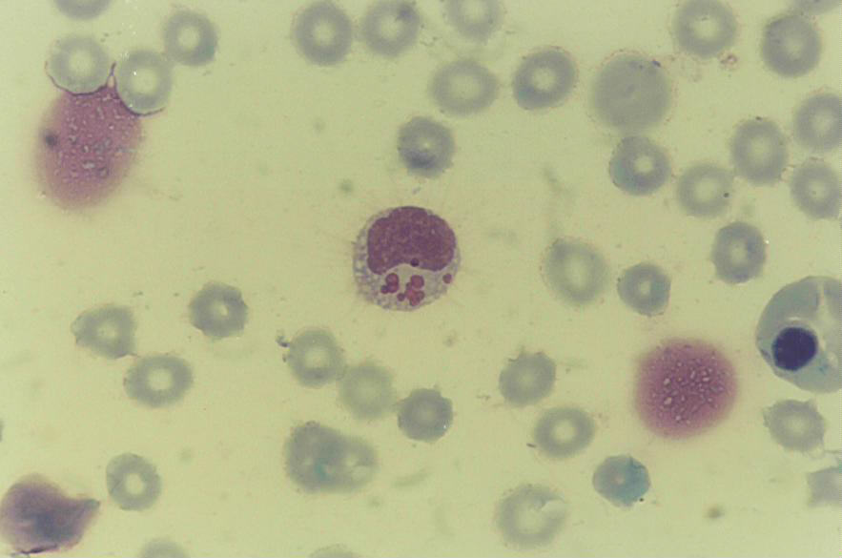

Didysis granuliuotas limfocitas

Vaisiaus eritroblastas

4 pav. Decidualinis didysis granuliuotas NK limfocitas

NK ląstelių paviršiuje buvo nustatytos molekulės atpažįstančios MHC I klasės molekules ir pavadintos kilerius slopinančiais receptoriais. NK ląstelių klonai ar subpopuliacijos įvairiai ekspresuoja šiuos receptorius. Pagal struktūrą skiriamos dvi skirtingos kilerius slopinančių receptorių šeimos: c tipo lektinai CD94 (analogas pelėse Ly49) ir KIR, priklausantys imunoglobulinų superšeimai.
NK ląstelės fenotipiškai identifikuojamos pagal CD56 molekulės (nervinių ląstelių adhezijos molekulės izoforma) ekspresiją. Pagal CD56 molekulių tankį ląstelių paviršiuje, NK ląstelės skirstomos į dvi subpopuliacijas: intensyviai ekspresuojančios CD56 molekules – CD56⁺⁺ ir silpnai ekspresuojančios – CD56⁺ ląsteles. Dauguma kraujo NK ląstelių yra CD56⁺. Šios ląstelės savo paviršiuje turi didelį kiekį CD16 molekulių, tai yra intensyviai ekspresuoja FcRIII. Todėl jos aktyviai dalyvauja nuo antikūnų priklausomose citotoksinėse reakcijose. Tačiau tik nedidelė dalis kraujo NK ląstelių turi CD56⁺⁺ fenotipą, kurios silpnai ar visai neekspresuoja CD16 molekulių.
Mūsų darbo tikslas buvo nustatyti NK ląstelių tipą pagal CD56 molekulių ekspresiją nėščių ir nenėščių moterų periferiniame kraujyje ir decidualiniame audinyje bei įvertinti kilerius slopinančių receptorių ekspresiją NK ląstelių paviršiuje (5, 13, 14).
Tirtas kraujas (nėščių n = 30, sveikų nenėščių n = 22) ir decidualinis audinys (n = 36) sveikų 19 – 42 m. amžiaus moterų savanoriškai nutraukusių nėštumą 5 – 10 sav.
NK ląstelių skaičius sveikų nenėščių moterų kraujyje svyravo nuo 11,0 iki 29,2 % visų limfocitų (vidurkis – 17,7±5,4%). Nėščių moterų kraujyje NK ląstelių skaičius buvo panašus ir svyravo nuo 14,1 iki 22,0 % limfocitų skaičiaus (vidurkis - 19±2,9%). CD56⁺⁺ NK ląstelių skaičius tirtų moterų kraujyje buvo nedidelis ir mažai skyrėsi (nėščių - 2,7±1,7%, nenėščių – 3,2±1,6%).
5 pav. pateikti duomenys apie kilerius slopinančius receptorius ekspresuojančias CD56⁺ ir CD56⁺⁺ NK ląsteles.

5 pav. CD56⁺⁺ ir CD56⁺ NK ląstelių, ekspresuojančių kilerius slopinančius receptorius CD94 ir KIR/NKAT2, skaičius kraujyje ir decidualiniame audinyje

Kaip matyti histogramoje (6 pav.), visos kraujo 56⁺⁺ NK ląstelės ekspresavo CD94 molekules, tačiau neturėjo savo paviršiuje KIR/NKAT2 molekulių. Tuo tarpu 56⁺ ląstelės gana įvairiai ekspresavo KIR/NKAT2: nėščių moterų kraujyje CD56⁺KIR⁺ radome nuo 4,0 iki 52,2% (vidurkis – 23,2±17,6%, o nenėščių moterų – nuo 5,1 iki 32,8% (vidurkis – 18,7±11,6%). CD56⁺CD94⁺ ląstelių skaičius tirtų moterų kraujyje statistiškai nesiskyrė (nėščių – 50,1±18,6%, nenėščių – 47,1±19,1%, p<0,1).

Periferinio kraujo limfocitai
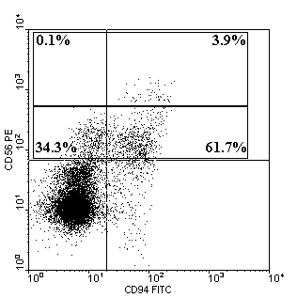
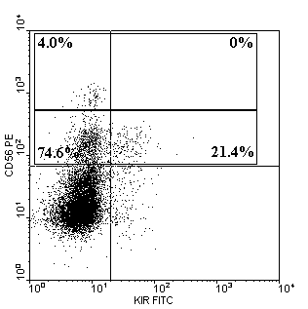

Decidualinio kraujo limfocitai
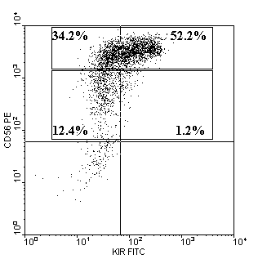
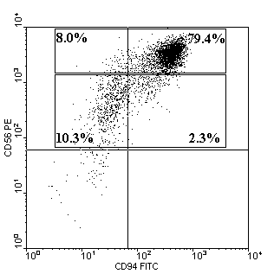

6 pav. CD94 ir KIR/NKAT2 receptorių ekspresija kraujo ir decidualinio audinio CD56⁺⁺ ir CD56⁺ ląstelių paviršiuje. Visos kraujo CD56⁺⁺ ląstelės ekspresuoja CD94 molekules, tačiau neekspresuoja KIR/NKAT2. Decidualinės CD56⁺⁺ ląstelės intensyviai ekspresuoja abi molekules, kraujo CD56⁺ ląstelės ekspresuoja ir CD94 ir KIR/NKAT2 molekules

Priešingai kraujo ląstelėms, NK ląstelės decidualiniame audinyje buvo vyraujanti limfocitų populiacija (82,7±8,5%). Iš visos NK ląstelių populiacijos 71,0±3,3% intensyviai ekspresavo CD56 molekules ir turėjo CD56⁺⁺ fenotipą. Kaip parodyta 5 pav. didžioji dauguma 56++ ląstelių ekspresavo CD94 (86,6±9,5%), o priešingai periferinio kraujo ląstelėms 53,1±19,8% turėjo savo paviršiuje KIR/NKAT2. Nemaža dalis decidualinių CD56⁺ NK ląstelių (34,2±13,6%) ekspresavo CD94 ir labai įvairiai ekspresavo KIR/NKAT2, nuo 2,2 iki 42,2% (vid. – 27,3±15,4%).
Kaip matyti histogramoje (6 pav.), CD94 ir KIR/NKAT2 molekulių ekspresijos intensyvumas CD56⁺⁺ NK ląstelių paviršiuje skyrėsi. CD56⁺⁺ NK ląstelės žymiai intensyviau ekspresavo kilerius slopinančius receptorius nei CD56⁺ ląstelės.
Mūsų gauti tyrimai patvirtino duomenis, kad NK ląstelės skirtingai ekspresuoja CD56 molekules. Periferiniame kraujyje tik nedidelė dalis NK ląstelių intensyviai ekspresuoja CD56 molekules (apie 3%), tačiau decidualiniame audinyje CD56⁺⁺ ląstelių yra randama iki 71,0±3,3%.
Nustatyta, kad CD56⁺ NK ląstelės yra labiau citotoksiškos NK jautriems taikiniams nei CD56⁺⁺ NK ląstelės. Tačiau po aktyvinimo IL-2 ar IL-12, CD56⁺⁺ ląstelių citotoksiškumas didėja ir gali tapti panašiu ar net didesniu nei CD56⁺ ląstelių. Taip pat CD56⁺⁺ NK ląstelės po stimuliacijos šiais interleukinais gamina didesnį kiekį IFNγ, α – navikų nekrozės faktoriaus (TNFα), GM-CSF nei CD56⁺ NK ląstelės. Manoma, kad CD56⁺⁺ ląstelės reguliuoja imuninio atsako mechanizmus greičiausiai citokinų pagalba, nei naudodamos savo citotoksinį potencialą. Menkas citolizinis CD56⁺⁺ NK ląstelių pajėgumas gali būti paaiškintas silpnu gebėjimu formuoti konjugatus su taikinių ląstelėmis ir žemu kiekiu perforino ir granzimo A savo granulėse. Kadangi CD56⁺⁺ NK ląstelės selektyviai reaguoja į žemas limfokinų ir monokinų koncentracijas, tai patvirtina hipotezę, kad šio tipo NK ląstelės gali turėti esminį vaidmenį ankstyvose imuninio atsako stadijose, kai citokinų koncentracijos yra nedidelės.
Mūsų tyrimai parodė, kad NK ląstelių subpopuliacijos suskirstytos pagal CD56 molekulių tankį ląstelių paviršiuje, skirtingai ekspresuoja kilerius slopinančius receptorius CD94 ir KIR/NKAT2, kurių ligandai yra HLA I klasės molekulės – HLA-E ir HLA-C, atitinkamai.
Nėščių moterų kraujo NK ląstelės intensyviai ekspresuojančios CD56 (CD56⁺⁺), ekspresuoja CD94 molekules, tačiau savo paviršiuje neturi KIR/NKAT2. Priešingai, silpnai ekspresuojančios CD56 (CD56⁺) NK ląstelės žymiai silpniau ekspresuoja CD94, tačiau, dalis ląstelių savo paviršiuje turi KIR/NKAT2. Panašius rezultatus gavome tirdami ir nenėščių moterų kraujo NK ląsteles. Vyraujanti NK ląstelių populiacija kraujyje turi CD56⁺CD94⁺KIR/NKAT2⁻ fenotipą.
NK ląstelės decidualiniame audinyje sudaro didžiąją limfocitų populiaciją. NK ląstelių gausu aplink motinos gimdos gleivinę infiltruojančias embriono trofoblasto ląsteles. Tyrimais in vitro buvo nustatyta, kad decidualinės NK ląstelės gali skatinti ar slopinti trofoblasto skverbimąsi į decidua bei reguliuoti trofoblasto ląstelių diferenciaciją. Todėl NK ląstelėms tenka svarbus vaidmuo blastocistos implantacijoje ir ankstyvame nėštume. NK ląstelės, sekretuodamos įvairias aktyvias medžiagas, stimuliuojančias vaisiaus audinių vystymąsi, sudaro palankias sąlygas normaliai nėštumo raidai.
Nors ne visos decidualinės NK ląstelės, bet didžioji dauguma savo paviršiuje turi CD94 molekules. Įdomu tai, kad ši limfocitų subpopuliacija, priešingai, kraujo NK ląstelėms ekspresuoja ir KIR/NKAT2. Todėl galima manyti, kad KIR/NKAT2, kurio ligandą HLA-C citotrofoblastas ekspresuoja I nėštumo trimestre, yra svarbus normaliai nėštumo eigai. Decidualiniame audinyje radome ir CD56⁺ ląsteles, kurios savo paviršiuje panašiai kaip ir CD56⁺ kraujo ląstelės ekspresuoja CD94 ir KIR/NKAT2.

4. Folikulinio skysčio imuniniai veiksniai

Limfocitų ir makrofagų sintezuojami citokinai dalyvauja moters reprodukcinių organų ląstelių proliferacijoje ir diferenciacijoje. Lokaliai imuninių ląstelių sekretuojami citokinai reguliuoja folikulogenezę ir steroidogenezę. Manome, kad imuninių veiksnių kiekių svyravimai gali įtakoti oocitų ir embrionų kokybei bei veikti implantacijos pajėgumą (7). Folikuliniame skystyje nustatėme IL-10 (89,3% tirtų mėginių) ir IFNγ (11,6% tirtų mėginių), kurių koncentracijos svyravo nuo 0,7 pg/ml iki 10,8 pg/ml ir nuo 0,9 pg/ml iki 31,1 pg/ml, atitinkamai (2). Tirdami IL-10 ir IFNγ kiekius folikuliniame skystyje, neradome reikšmingos koreliacijos su implantacijos dažniu.

5. HLA-G ekspresija ir embrionų implantacija

Trofoblastas neekspresuoja klasikinių MHC I (HLA-C ekspresuoja tik pirmame trimestre) ir II klasės molekulių. Tačiau vaisiaus audiniai ekspresuoja neklasikines I kl. MHC molekules: HLA – G, E, F molekules. Jos sąveikaudamos su slopinančiais receptoriais reguliuoja NK ląstelių potencialą, stabilizuodami ląstelės membraną, išvengiant embriotoksinų, granzimų, perforinų ir Th 1 tipo uždegimą skatinančių citokinų atpalaidavimo.
Savo tyrimuose mes patvirtinome, kad embrionai sekretuoja tirpias HLA-G molekules (8). Buvo ištirtos 133 trečios dienos embrionų auginimo terpės. Tirpios HLA-G molekulės nustatytas 12 (9,0 %) embrionų auginimo terpių. Molekulių koncentracija svyravo nuo 0,4 iki 20,5 TV/ml. Vertinant embrionų morfologijos ir išskiriamo antigeno ryšį, nustatėme, kad HLA-G sintezė nesusijusi nei su embriono fragmentų kiekiu, nei su blastomerų nelygumais t.y. geriausios, vidutinės ir prastos kokybės embrionai išskyrė HLA-G. Remiantis mūsų duomenimis, pastojo 4 iš 6 pacienčių, kai nors vienas iš atrinktų embrionų išskyrė HLA-G.
HLA-G molekulių šaltinis gali būti ir netrofoblastinės kilmės ląstelės. Šį svarbų teiginį mes patvirtinome, tirdami HLA-G pilvaplėvės skystyje (1). Literatūroje yra duomenų, kad decidualiniai makrofagai ekspresuoja HLA-G. Taigi jie gali būti tirpių molekulių šaltiniu. Tačiau apie tirpias HLA-G molekules pilvalėvės skystyje duomenų nėra. Savo darbe panaudojome pirmąjį komercinį imunofermentinį rinkinį tirpaus HLA-G nustatymui (BioVendor Laboratory Medicine & EXBIO Praha, Čekija). Tyrime dalyvavo 58 moterys 24-39 metų patiriančios pilvo skausmus: 17 iš jų laparoskopijos metu nustatyta I/II laipsnio endometriozė, 14 – III/IV stadijos endometriozė, o 27 moterims endometriozės židinių nestebėta. Tirpų HLA-G pilvaplėvės skystyje nustatėme daugiau kaip pusei moterų visose tirtose grupėse. Neradome statistikai reikšmingo skirtumo tarp HLA-G koncentracijos pilvaplėvės skystyje endometriozės atveju ir kontrolinėje grupėje (7 pav.). Panašus HLA-G dažnis ir koncentracija buvo tiek pradinėse ligos stadijose ir pažengusios ligos metu. Pilvaplėvės skystyje HLA-G šaltinis, manome, galėjo būti būtent pilvaplėvės makrofagai, kurie sudaro pagrindinę ląstelių populiaciją.
HLA-G ekspresijos citotrofiblasto paviršiuje nepakankamumas gali sąlygoti nėštumo sutrikimus. Priešingai citotrofoblastui, embrioniniai audiniai kilę iš vidinės ląstelių masės ir suaugusiųjų audiniai ekspresuoja tipiškus klasikinius I kl. MHC antigenus. Todėl, bet koks gaurelinio trofoblasto barjero pažeidimas sąlygoja I kl. klasikinių MHC molekulių pateikimą decidualinėms imunokompetentinėms ląstelėms. Šios sąveikos pasėkoje, kaip ir sutrikusi HLA-G sąveika su imuninėmis ląstelėmis, veda prie citotoksinių T ląstelių ir natūralių kilerių aktyvinimo ir implantacijos sutrikimo.

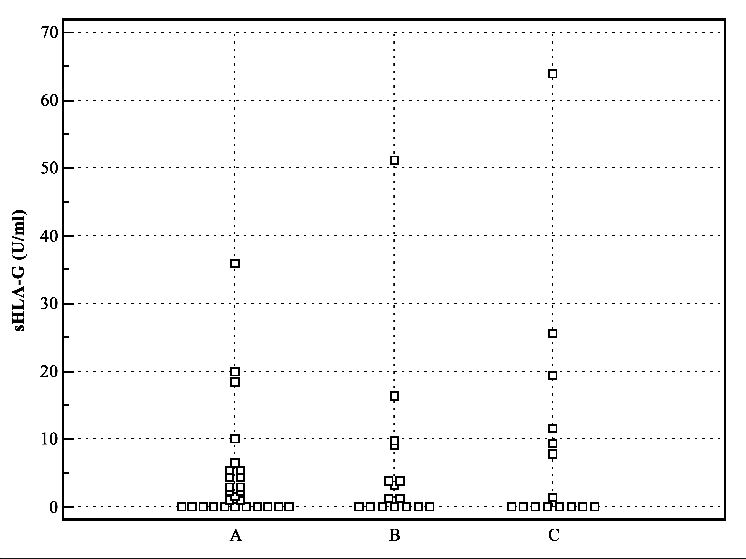

7 pav. Tirpių HLA-G molekulių koncentracija pilvaplėvės skystyje. A – kontrolinė grupė, B – I/II stadijos endometriozė, C – III/IV stadijos endometriozė.

Tiriant preeklamsijos patogenezę, nustatytas HLA-G baltymo ekspresijos nepakankamumas išorinių trofoblasto gaurelių paviršiuje. Įdomūs darbai atlikti tiriant virusų įtaką HLA-G molekulių ekspresijai. Pasirodo, Herpes simplex ir citomegalo virusai gali sutrikdyti HLA-G ekspresiją ir tuo sąlygoti nėštumo patologiją.

6. Decidualinių NK ląstelių fenotipas persileidimo atveju

Balansas tarp ląstelių mirties ir proliferacijos vaidina svarbų vaidmenį, palaikant normalią audinių homeostazę. Šie procesai svarbūs ir nėštumo vystymuisi. Buvo nustatyta, kad vidinis citotrofoblasto ir išorinis sincitiotrofoblasto sluoksniai ekspresuoja Fas ligandą (FasL). FasL ekspresija trofoblasto paviršiuje paaiškina mechanizmą apsaugantį nuo lizuojančio decidualinių imuninių ląstelių poveikio. FasL leidžia apsisaugoti vaisiaus audiniams nuo migruojančių aktyvuotų Fas⁺ imuninių motinos ląstelių. Mūsų tyrimų duomenimis, dalis NK ląstelių decidualiniame audinyje ekspresavo Fas molekules (10, 15). Decidualiniame audinyje ankstyvo nėštumo metu kaupėsi CD56⁺⁺ NK ląstelės (8 pav.). Tai yra ląstelės intensyviai ekspresuojančios CD56 molekules.
Tik ketvirtadalis visų decidualinių NK ląstelių (CD56⁺⁺ ir CD56⁺) ekspresavo CD95 antigeną (9 pav.).
Persileidimo atveju CD95⁺ NK ląstelių skaičius visoje NK populiacijoje buvo panašus kaip ir normalaus nėštumo decidualiniame audinyje, nors buvo stebimas nežymus CD56⁺⁺CD95⁺ NK ląstelių skaičiaus mažėjimas ir CD56⁺CD95⁺ ląstelių skaičiaus didėjimas. Persileidimo atveju decidualiniame audinyje kaupėsi silpnai CD56 molekules ekspresuojančios NK ląstelės. Statistiškai patikimai daugėjo CD56⁺CD95⁻ ląstelių (p<0,05).
8 pav. Decidualinių CD56⁺ ir CD56⁺⁺ NK ląstelių santykis normalaus nėštumo ir persileidimo atveju

CD56⁺ NK ląstelės neturinčios savo paviršiuje CD95 molekulių išvengia eliminavimo Fas/FasL keliu. CD56⁺ NK ląstelės, kurių žymiai padaugėja persileidimo atveju, pasižymi didesniu natūraliu ir nuo antikūnų priklausomu citotoksiškumu. Todėl jos gali būti svarbios persileidimo patogenezėje.
Kadangi CD95 teigiamų NK ląstelių skaičius tiek normalaus nėštumo, tiek persileidimo atvejais buvo panašus egzistuoja ir kiti mechanizmai, dalyvaujantys vaisiaus tolerancijoje.
Fas molekules ekspresuoja ne tik imunokompetentinės ląstelės, bet ir amniono epitelio ląstelės, choriono trofoblastas ir decidua parietalis ląstelės. Vystantis nėštumui intensyvėja pačios placentos ląstelių apoptozė. Tai yra normalus fiziologinis fenomenas. Tai, kad choriono citotrofoblastas ir amniono epitelinės ląstelės ekspresuoja Fas ir FasL rodo, kad šios ląstelės gali pačios reguliuoti apoptozę šioje vietoje. Visgi, ekspresija vieno Fas negarantuoja apoptozės aktyvacijos. Manoma, kad kiti faktoriai, tame tarpe FasL ekspresijos lygis gali nulemti ar Fas – FasL apoptozės kelias bus aktyvuotas.
Nustatytas dar vienas Fas/FasL sąveikos vaidmuo nėštumo metu. FasL ekspresija trofoblasto paviršiuje gali sumažinti uždegiminį atsaką prieš vaginalines bakterijas, kurių daugiau patenka pro placentos membraną, dalinai išsiplėtus kakleliui. Neutrofilai ir monocitai įprastai ekspresuoja Fas ir patiria apoptozę esant FasL. Ribotas uždegiminis atsakas į bakterijas gali būti naudingas, nes chorioamnionitas yra siejamas su padidėjusia prostaglandinų produkcija, kurie gali sukelti gimdos susitraukimus ir pirmalaikį gimdymą.
Taigi, Fas/FasL sąlygota motinos imuninių ląstelių apoptozė dalyvauja tolerancijos mechanizmuose. Tačiau, egzistuoja ir kiti veiksniai, dalyvaujantys vaisiaus apsaugoje nuo motinos imuninio atmetimo. Persileidimo atveju decidualiniame audinyje kaupiasi kito tipo NK ląstelės, pasižyminčios agresyviom savybėm nukeiptom prieš trofoblastą. Dauguma šių ląstelių neekspresuoja Fas molekulių ir išvengia Fas/FasL sąlygotos apoptozės.
Ankstyvo nėštumo metu decidualiniame audinyje nustatėme 40,7 ± 11,2% CD69⁺CD56⁺⁺ ir tik 9,4 ± 3,7% CD56⁺ ląstelių ekspresuojančių CD69.
A
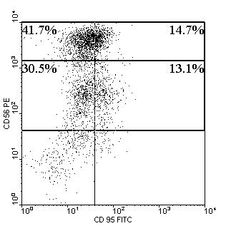
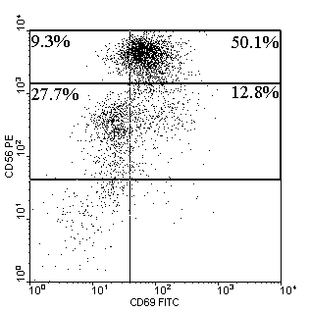

B
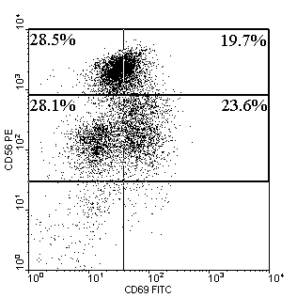
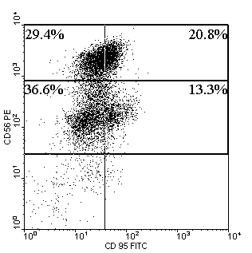

9 pav. CD69 ir CD95 molekulių ekspresija CD56+ ir CD56++ limfocitų paviršiuje normalaus nėštumo (A) ir persileidimo (B) atveju.

Persileidimo atveju, procentas CD69+CD56+ ląstelių didėjo iki 29,4 ± 7,1%, o CD69⁺CD56⁺⁺ skaičius siekė 15,3 ± 5,2%.
Analizuojant CD69 molekulių ekspresiją atskirose NK subpopuliacijose, nustatėme, kad CD56⁺⁺ ląstelės ekspresavo panašiai CD69: ankstyvo nėštumo atveju – 43,2 ± 23,1%, o persileidimo – 35,5 ± 10,3%. Tačiau CD56+ populiacijoje persileidimo metu pusė visų šio tipo ląstelių (51,6 ± 17,0%) ekspresavo CD69, kai normalaus nėštumo metu tik 32,5 ± 19,7%.
Nesivystančio nėštumo metu decidualiniame audinyje buvo rastas padidintas CD69 molekules ekspresuojančių CD56⁺ ląstelių skaičius. CD69 ekspresuoja leukocitai aktyvinimo metu. CD69 ekspresija timocitų paviršiuje siejama su šių ląstelių apoptoze. Mes neradome koreliacijos tarp CD95 ir CD69 molekulių ekspresijos. CD56+ NK ląstelėms yra būdingas aukštas natūralus ir nuo antikūnų priklausomas citotoksiškumas. Todėl šio tipo NK ląstelės gali būti svarbios persileidimo patogenezėje.
Palyginimui CD69 ir CD95 molekulių ekspresiją tyrėme ir pilvaplėvės NK ląstelių paviršiuje (3). Tyrimų objektą pasirinkome moteris sergančias endometrioze, nes ši uždegiminė liga yra susijusi su nevaisingumu (18). Daugiau kaip pusė moterų sergančių endometrioze skundžiasi nevaisingumu. Pradinėse endometriozės stadijose pilvaplėvės skystyje nustatėme reikšmingai daugiau CD56⁺CD69⁺ ir CD95⁺CD56⁺ ląstelių (P<0,05) nei kontrolinėje grupėje (moterys nesergančios endometrioze). Pilvaplėvės skystyje kaupiasi tik CD56⁺ tipo NK ląstelės, NK⁺⁺ ląstelių neradome. Taigi endometriozės patogenezėje dalyvauja pakitusio fenotipo aktyvintos NK ląstelės, galimai dalyvaujančios ir nevaisingumo etiologijoje. Įdomu tai, kad CD69 molekules pilvaplėvės skystyje endometriozės atveju ryškiai ekspresavo ir eozinofilai (6). Kontrolinėje grupėje (moterys nesergančios endometrioze) CD69⁺ pilvaplėvės eozinofilų buvo tik 7,2±1,8%, o pilvaplėvės skystyje moterų sergančių endometrioze - 37,5±22,3% (p<0.03) (10 pav.). Literatūroje randama duomenų, kad eozinofilai išskirdami aktyvias medžiagas, skatina fibrozinį procesą ir dalyvauja pilvaplėvės fibrozinių susirgimų patogenezėje. Jungiamojo audinio išvešėjimas uždegiminių ligų metu gali būti svarbi vaisingumo sutrikimo priežastimi.
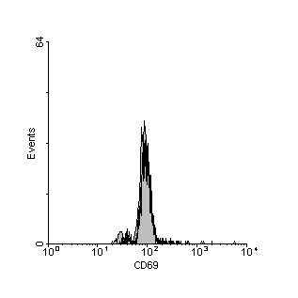
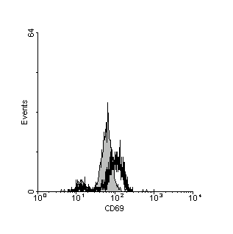

Kraujo eozinofilai Pilvaplėvės skysčio eozinofilai

10 pav. CD69 ekspresija eozinofilų paviršiuje kraujyje ir pilvaplėvės skystyje. Ląstelės inkubuotos su FITC žymėtais anti-CD69 antikūnais. Pilka spalva pavaizduota kontrolė, inkubuojant su kontroliniais antikūnais; juoda linija rodo ląstelių CD69 ekspresiją.
Taigi, sutrikusio nėštumo atvejais, pasikartojančio persileidimo patogenezėje dalyvauja CD56⁺CD16⁺ NK ląstelės, kurios citotoksiškai veikia vaisiaus audinius. Ar kinta sėslių decidualinių CD56⁺⁺ NK ląstelių fenotipas ar tai kito tipo CD56⁺ NK ląstelės, intensyviai migruojančios į audinį, nėra tiksliai žinoma. Nustačius funkcinius ypatumus CD56⁺⁺ (imunoreguliuojančių citokinų produkcija) ir CD56⁺ (natūralus ir nuo antikūnų priklausomas citotoksiškumas) NK ląstelių ir veiksnius, dalyvaujančius šių ląstelių diferenciacijoje, aktyvacijoje bei migracijoje juos galima būtų panaudoti terapinės strategijos sukūrimui, teikiant pirmenybę atitinkamos subpopuliacijos stimuliacijai.

7. Putliųjų ląstelių vaidmuo nesivystančio nėštumo patogenezėje

Tirdami endometriumą, nustatėme tik pavienes putliąsias ląsteles, kurių skaičius nesiskyrė menstruacinio ciklo fazėse (4) (11 pav.).
Nors endometriumo putliųjų ląstelių skaičius yra gana stabilus menstruaciniame cikle, jų aktyvumas ryškiai padidėja prieš menstruacinį kraujavimą. Tai rodo intensyvi putliųjų ląstelių proteazių sintezė. Putliųjų ląstelių aktyvumo padidėjimas per menstruacijas bei jų fermentų poveikis matrikso metaloproteinazių sintezei ir aktyvacijai rodo šių efektorinių ląstelių svarbų vaidmenį menstruacijų procese.
Nedaug putliųjų ląstelių radome ir decidualiniame audinyje normalaus nėštumo metu (12). Tyrėme 30 moterų (19-42 metų) savanoriškai nutraukusių nėštumą 5-11 sav. decidualinį audinį ir decidualinį audinį po įvykusio persileidimo (19 moterų, 6-11 nėštumo sav.).

11 pav. Putliųjų ląstelių skaičius endometriume (proliferacijos ir sekrecijos fazėje), decidualiniame audinyje normalaus nėštumo metu ir persileidimo atveju.

Nesivystant nėštumui, decidualiniame audinyje putliųjų ląstelių skaičius buvo žymiai didesnis (iki 10%) (9). Visos rastos putliosios ląstelės buvo degranuliavusios (12 pav.). Sunku pasakyti, ar šios ląstelės dalyvauja persileidimo etiologijoje.

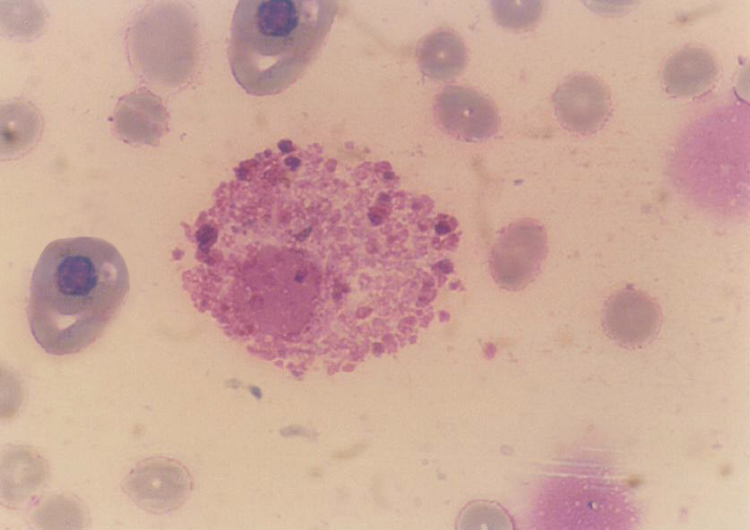

12 pav. Decidualinė putlioji ląstelė persileidimo atveju.

Putliosios ląstelės yra svarbios gimdos susitraukimams gimdymo metu bei dalyvauja gimdos involiucijoje pogimdyviniu laikotarpiu persitvarkant audiniams. Mūsų duomenys rodo, kad putliosios ląstelės dalyvauja ir nesivystančio nėštumo patofiziologijoje. Kai kurie autoriai putliąsias ląsteles sieja su persileidimu, nes jos gamina embriotoksinį TNFα. Kai kurių tyrimų duomenimis, didesnis chimazę sintezuojančių putliųjų ląstelių skaičius randamas placentoje esant vaisiaus apsigimimams ir chromosominiams sutrikimams nei normalioje placentoje. Manome, kad mūsų tirtu atveju putliosios ląstelės yra svarbios gimdos audinių persitvarkyme nutrūkus nėštumui.
V. IŠVADOS

- Menstruacinio ciklo metu kinta endometriumo imuninių ląstelių sudėtis, limfocitų ir makrofagų aktyvacijos molekulių ekspresija:
  - Priešmenstruaciniu periodu daugėja makrofagų (proliferacijos fazėje – 7,3±2,8%, vėlyvos sekrecijos fazėje - 13,7±3,1%) ir NK ląstelių (proliferacijos fazėje – 18,3±5,8%, vėlyvos sekrecijos fazėje – 51,1±9,8%). Šių ląstelių sekretuojamos medžiagos dalyvauja endometriumo ląstelių atitrūkime ir pasišalinime menstruacijų metu.
  - Didžiausias skaičius aktyvuotų makrofagų gimdos gleivinėje, ekspresuojančių CD69 ir CD54 molekules, randamas proliferacijos fazėje (14,3±5,6% ir 26,2±4,8% atitinkamai), kai vyksta endometriumo ląstelių intensyvi proliferacija ir vaskuliarizacija.
- Decidualiniame audinyje kaupiasi ypatingo fenotipo intensyviai CD56 molekules ekspresuojančios CD56⁺⁺ NK ląstelės:
  - Dauguma CD56⁺⁺ NK ląstelių (53,1±19,8%), priešingai periferinio kraujo ląstelėms, ekspresuoja KIR/NKAT2 molekules. Tai HLA-C, ekspresuojamų tik I trimestro citotrofoblasto ląstelių, receptoriai.
  - Decidualinės CD56⁺⁺ NK ląstelės savo paviršiuje turi CD94 molekules (86,6±9,5%), kurių ligandas yra HLA-E molekulės ekspresuojamos citotrofoblasto ląstelių.
  - Decidualinės CD56⁺ ląstelės įvairiai ekspresuoja abu kilerius slopinančius receptorius CD94 ir KIR/NKAT2.
  - CD94 ir KIR/NKAT2 sąveika su ligandais HLA-C ir HLA-E reguliuoja decidualinių NK ląstelių aktyvumo būklę.
- Trečios dienos embrionai išskiria HLA-G į auginimo terpę. Trofoblasto ekspresuojamas HLA-G nesusijęs su embrionų morfologinėmis savybėmis ir blastomerų skaičiumi. HLA-G galėtų būti vienu iš embrionų implantavimosi žymenų. HLA-G sintezuoja ir netrofoblastinės kilmės ląstelės.
- Persileidimo atveju decidualiniame audinyje randamos citotoksinės CD56⁺ NK ląstelės:
  - Ketvirtadalis decidualinių NK ląstelių nėštumo metu ir persileidimo atveju ekspresuoja Fas antigeną. Trofoblastas ekspresuoja Fas ligandą, taip apsisaugodamas nuo aktyvių imuninių ląstelių. Fas ligando ir Fas antigeno sąveika sukelia imuninių ląstelių apoptozę.
  - Persileidimo atveju decidualiniame audinyje, priešingai normaliam nėštumui, kaupiasi aktyvintos, atsparios apoptozei CD56⁺CD95⁻CD69⁺ NK ląstelės, dalyvaujančios savaiminio persileidimo patogenezėje.
- Nesivystant nėštumui, decidualiniame audinyje randamas statistiškai reikšmingai didesnis degranuliavusių putliųjų ląstelių skaičius (iki 10% visų leukocitų). Šios ląstelės svarbios endometriumo persitvarkyme.
- Endometriumo ląstelinę sudėtį ir imuninių ląstelių aktyvumą įtakoja hormoniniai veiksniai. Decidualiniame audinyje kaupiasi unikalios ypatingo fenotipo NK ląstelės reguliuojančios trofoblasto invaziją ir užtikrinančios normalią nėštumo eigą. Persileidimo patogenezėje dalyvauja kito tipo citotoksiniu potencialu pasižymintys natūralūs kileriai.

VI. TOLESNIŲ TYRIMŲ KRYPTYS

I. Folikulinio skysčio ląstelinės sudėties tyrimai:

- Nustatyti NK ir NKT ląstelių fenotipo ypatumus.

- Įvertinti imuninių veiksnių poveikį kiaušialąstės vystymuisi.

II. Tirti T reguliacinių ląstelių funkciją nėštumo eigoje.

III. Nustatyti tirpių HLA-G molekulių vaidmenį onkologinių ligų patogenezėje:

- Siekiant patvirtinti tirpių HLA-G molekulių šaltinį, tirti šių molekulių ekspresiją monocitų/makrofagų paviršiuje.

- Nustatyti tirpių HLA-G molekulių prognostinę reikšmę onkologinių ligų progresavimui.

VII. Apžvelgiami straipsniai

STRAIPSNIAI
leidiniuose, įrašytuose į Mokslinės informacijos instituto (ISI) duomenų bazes

- A. Eidukaitė, V. Tamošiūnas. Soluble HLA-G in the peritoneal fluid of women with endometriosis. Fertility and Sterility. 2008, 89(2): 465-467.
- Ž. Čerkienė, A. Eidukaitė, A. Usonienė. Follicular Fluid Levels of Interleukin-10 and Interferon-gamma do not Predict Outcome of Assisted Reproductive Technologies. American Journal of Reproductive Immunology. 2008, 59(2): 118-126.
- A. Eidukaitė, A. Šiaurys, V. Tamošiūnas. Aberrant expression of CD95 and CD69 molecules among CD56⁺ cells in women with endometriosis. American Journal of Reproductive Immunology. 2006, 55(4): 276-281.
- A. Eidukaitė, V. Tamošiūnas. Endometrial and peritoneal macrophages: expression of activation and adhesion molecules. American Journal of Reproductive Immunology. 2004, 52(2): 113-117.
- A. Eidukaitė, A. Šiaurys, V. Tamošiūnas. Differential expression of KIR/NKAT2 and CD94 molecules on decidual and peripheral blood CD56bright and CD56dim natural killer cell subsets. Fertility and Sterility. 2004, 81: 863-868.
- A. Eidukaitė, V. Tamošiūnas. Activity of eosinophils and immunoglobulin E concentration in the peritoneal fluid of women with endometriosis. Clinical Chemistry and Laboratory Medicine. 2004.,42(6):590-594.

STRAIPSNIAI
leidiniuose, įtrauktuose į kitas tarptautines duomenų bazes, patvirtintas Lietuvos mokslo tarybos

- Ž. Čerkienė, A. Eidukaitė, A. Usonienė. Immune factors in human embryo culture and their significance. Medicina. 2009 (in press).
- Ž. Čerkienė, A. Eidukaitė, A. Usonienė. Soluble human leukocyte antigen G in early human embryo cultures after assisted reproduction procedures. Acta medica Lituanica. 2006, 13(4): 226-231.
- A. Eidukaitė, T. Pukėnienė, V. Tamošiūnas. Putliųjų ląstelių tyrimas decidualiniame audinyje po nesivystančio nėštumo. Medicinos teorija ir praktika. 2003, 3(35): 179-181.
- A. Eidukaitė, A. Šiaurys, T. Pukėnienė, V. Tamošiūnas. Fas antigeno ekspresija decidualinių natūralių kilerių paviršiuje persileidimo atveju. Medicinos teorija ir praktika. 2003, 1(33): 4-6.
- A. Eidukaitė, T. Pukėnienė, V. Tamošiūnas. Endometriumo makrofagai: aktyvacijos ir adhezijos molekulių ekspresija. Medicinos teorija ir praktika. 2002, 1(29): 11-14.
- A. Eidukaitė, R. Prunskaitė, L. Jurgauskienė, V. Tamošiūnas. Immunophenotype of the Decidual Lymphocytes in Early Pregnancy. Acta medica Lithuanica. 2002, 9(1): 34-38.
- A. Eidukaitė. Nėštumo imunologija. Medicinos teorija ir praktika. 2002, 4(32): 323-325.
- A. Eidukaitė, A. Šiaurys, V. Tamošiūnas. Natūralių kilerių subpopuliacijos kraujyje ir decidualiniame audinyje. Medicinos teorija ir praktika. 2002, 4(32): 259-263.

STRAIPSNIAI
kituose recenzuojamuose leidiniuose

- A. Eidukaitė, V. Tamošiūnas. Expression of CD69 and CD95 molecules on the decidual NK cells in patients with missed abortion. 12th International Congress of Immunology and 4th Annual Conference of FOCIS, Montreal, Canada, July 18-23, 2004. Immunology. 2004: 121-126.
- A. Jurkuvėnaitė, A. Eidukaitė, V. Tamošiūnas. Pilvaplėvės skysčio makrofagai: morfologija ir funkcinis aktyvumas. Laboratorinė medicina. 2002, 3(15): 19-23.
- A. Eidukaitė. Uždegiminių faktorių vaidmuo menstruacijoms. Lietuvos akušerija ir ginekologija. 2001, 4: 343-6.
- A. Eidukaitė. Endometriozės patogenezė: imunologiniai aspektai. Lietuvos akušerija ir ginekologija. 2001, 1: 27-32.
- A. Eidukaitė, T. Pukėnienė, V. Tamošiūnas. Effect of prolactin on peritoneal macrophages in endometriosis. Acta medica Lithuanica. 2000, 5: 8-11.

